Всё распродано за час! 🚀 Ярмарка в Гимназии №3 удалась!

12 сентября в Гимназии №3 царила особая атмосфера творчества и уюта! 🍂 Прошла ежегодная традиционная ярмарка, где ученики вместе с родителями представили настоящие шедевры: от вкуснейшей выпечки и домашних заготовок до украшений ручной работы и уникальных поделок. 🧁🍯✨
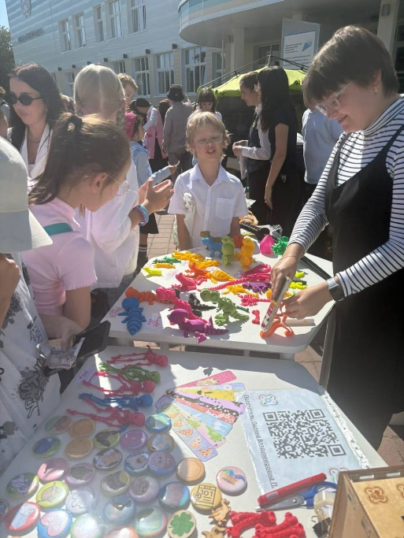
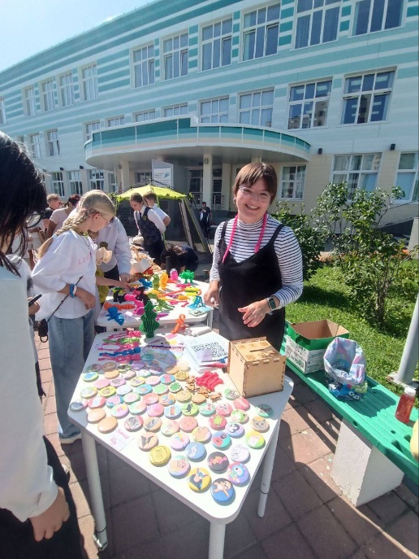

Наш «Кванториум» не мог остаться в стороне и подготовил крутые технологичные штуки:
🔹 Игрушки, напечатанные на 3D-принтере
🔹 Стильные значки
🔹 Деревянные броши с уникальным дизайном
🔹 Удобные закладки для книг

Вы верили, что можно распродать почти ВСЁ всего за час? А мы сделали это! 🤩 Огромное спасибо всем, кто пришёл, поддерживал и покупал!

Форум объединил педагогов и руководителей студий детской анимации
В рамках Южно-Сахалинского форума «Образование - энергия будущего-2025» на базе детского технопарка «Кванториум» при МАОУ Гимназия № 3 прошел круглый стол и мастер-класс «Представление методических разработок педагогов Сахалинской области для студий детской анимации».
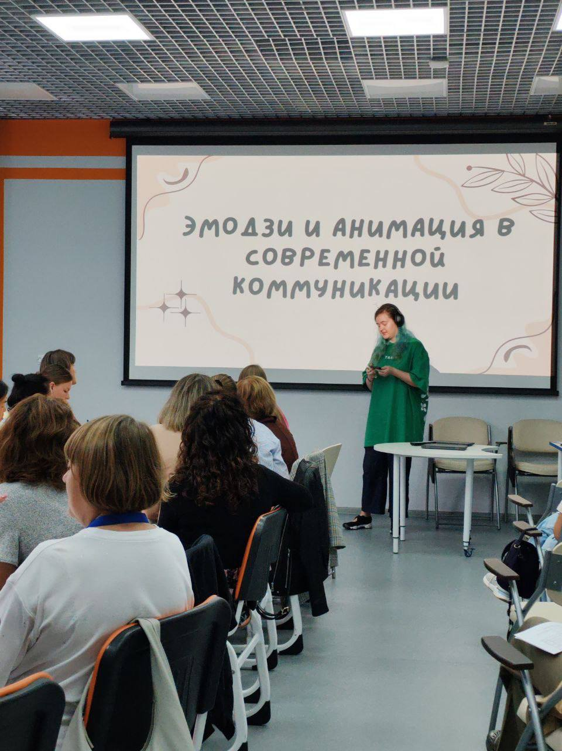
💥Мероприятие объединило 35 заинтересованных специалистов: руководителей студий детской анимации, директоров образовательных организаций, методистов и активных участников Форума.

Встреча прошла в невероятно активном и вдохновляющем формате. Педагоги-аниматоры щедро делились друг с другом ценным опытом и наработками:
- Показывали созданные детьми анимационные фильмы.
- Рассказывали о технике коллажной анимации и демонстрировали ее на практике.
- Делились авторскими методическими материалами и даже секретами использования эмодзи в анимации.
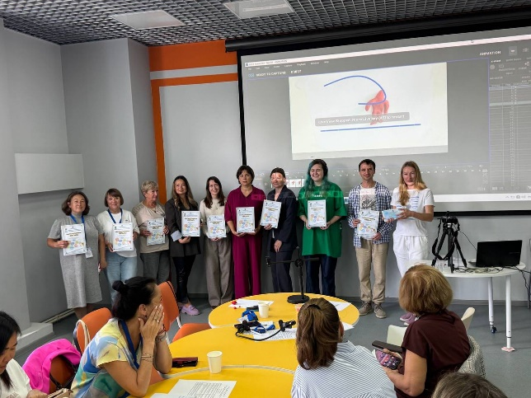

Особый интерес участников вызвал интерактивный мастер-класс. Под зачитываемую сказку они выполняли упражнение на быструю визуальную раскладку сюжета - прием, который отлично развивает навык оперативной визуальной фиксации идеи.
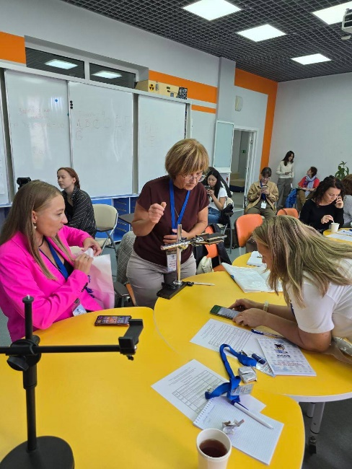

Среди выступающих были:
🖍️Владимир Ижендеев - ОЦНТ
🖍️Елена Гончарова - МАДОУ 38 (д/с Лучик)
🖍️ Маргарита Свалова - МАДОУ 14 (д/с Рябинка)
🖍️Анна Пен, Юлия Ким, Тамара Золотухина, Ирина Андрусова, Анастасия Купреева, Любовь Курчатова, Юлия Прудько - МАДОУ 55
(д/с Веснушка)
🖍️Писательница Елена Белобра
🖍️Дизайнер-илюстратор Арина Кравец

Встреча получилась максимально практической, насыщенной и полезной. По ее итогам все выступающие педагоги были отмечены благодарственными письмами.

ПОБЕДА НА «ТЕХНОФЕСТ»!

17 сентября 2025 года в рамках Южно-Сахалинского образовательного форума «Образование - энергия будущего» прошел Фестиваль технического творчества «ТехноФест». На фестивале было представлено несколько соревновательных направлений, где юные инженеры и конструкторы могли продемонстрировать свои таланты.
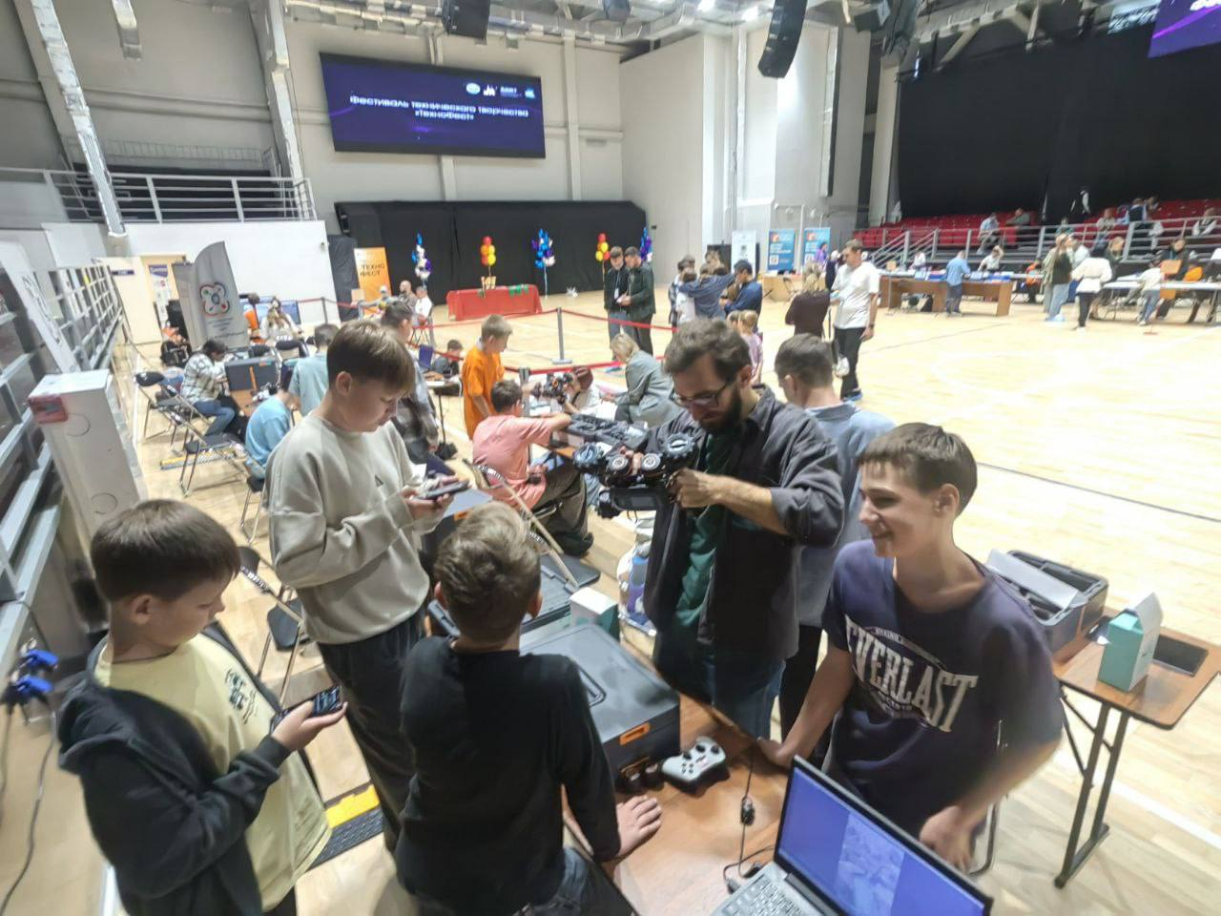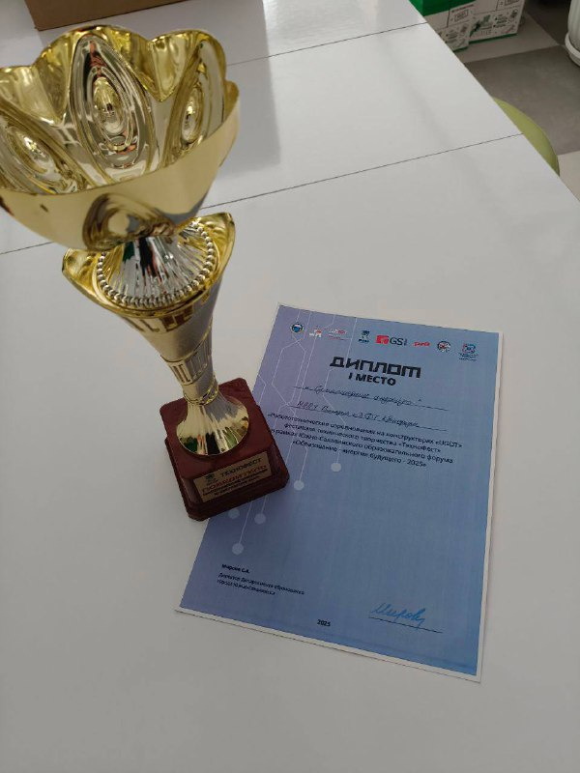
Команда «Сумасшедшие андроиды» из ДТ «Кванториум» при МАОУ Гимназия №3 в составе Касьяна Сергея и Талипова Микаила (наставник - Коломиец Александр Евгеньевич) приняла участие в направлении «робототехнические соревнования на конструкторах «UGOT» и завоевала 1 место!
Задачей для участников этого направления было создание машин-трансформеров, оснащенных метательной конструкцией. Ребятам необходимо было не только разработать и запрограммировать своего робота, но и успешно выполнить на соревновательном поле задание по метанию шаров, где и потребовались вся точность, инженерная смекалка и слаженная работа команды.
💥Мы поздравляем наших победителей и наставника с выдающимся результатом и желаем дальнейших успехов в робототехнике!

Обмен опытом: педагоги и руководители г. Сарова в гостях у Гимназии №3 и «Кванториума»

Друзья, у нас в гостях была большая и важная делегация из города Саров Нижегородской области! 23 сентября МАОУ Гимназия №3 и наш детский технопарк «Кванториум» принимали коллег - руководителей Департамента образования и общеобразовательных организаций в составе 25 человек.
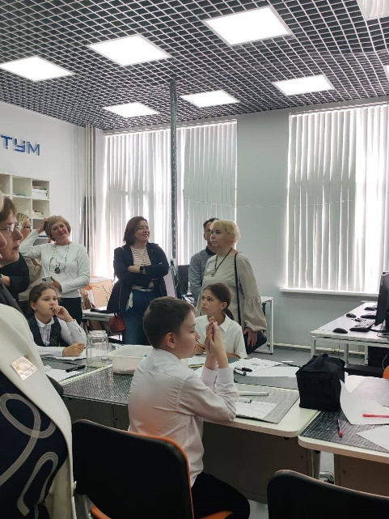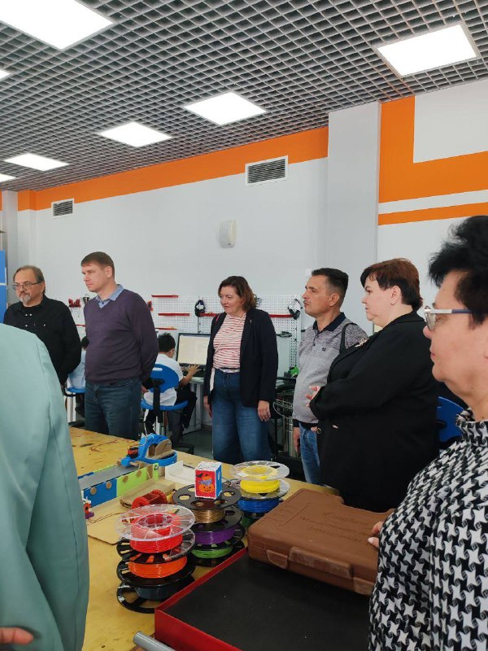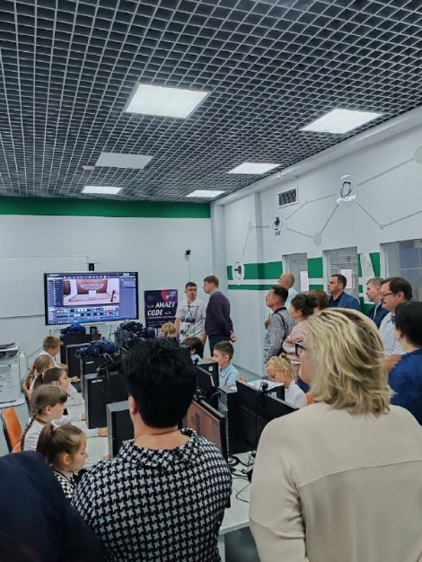
Цель визита - знакомство с лучшими практиками Сахалинской области в сфере инженерно-технического образования. Мы с гордостью поделились своим опытом!
Программа встречи получилась очень насыщенной:
- Экскурсия по Гимназии: гости увидели, как устроена современная образовательная среда, и узнали о главных достижениях и педагогических практиках.
- Погружение в «Кванториум»: сердце нашего инновационного направления. Наши наставники подробно рассказали о каждом квантуме и продемонстрировали работу высокотехнологичного оборудования: от VR-шлемов и дронов до лазерного станка, 3D-принтеров и современной лаборатории в Биоквантуме.
Особый интерес у коллег вызвали наши грантовые и ученические проекты. Мы рассказали о:
⚡️Проекте по искусственному интеллекту.
⚡️Виртуальном музее коренных народов Севера.
⚡️Экологическом проекте «Новая жизнь пластика».
⚡️Работах наших кванторианцев: интерактивный «Школьный тренажер», историко-технический проект «Ла-7», тактильная тропа для Ботанического сада в рамках проекта «Энергия детства» и инновационный проект «Медуза» с датчиками для отслеживания качества воспроизводства лососевых.
Встреча прошла в невероятно продуктивной и дружеской атмосфере. Мы благодарим делегацию из Сарова за проявленный интерес и конструктивный диалог! Такие визиты - это прекрасная возможность обменяться опытом и вдохновиться новыми идеями☀️

Частичка Сахалина с собой: участники Всемирного Фестиваля молодежи побывали в гостях у нас!

24 сентября наш центр с визитом посетили участники Всемирного Фестиваля молодежи и студентов! Мы были рады показать нашим гостям, как живет и развивается молодежь Сахалина.
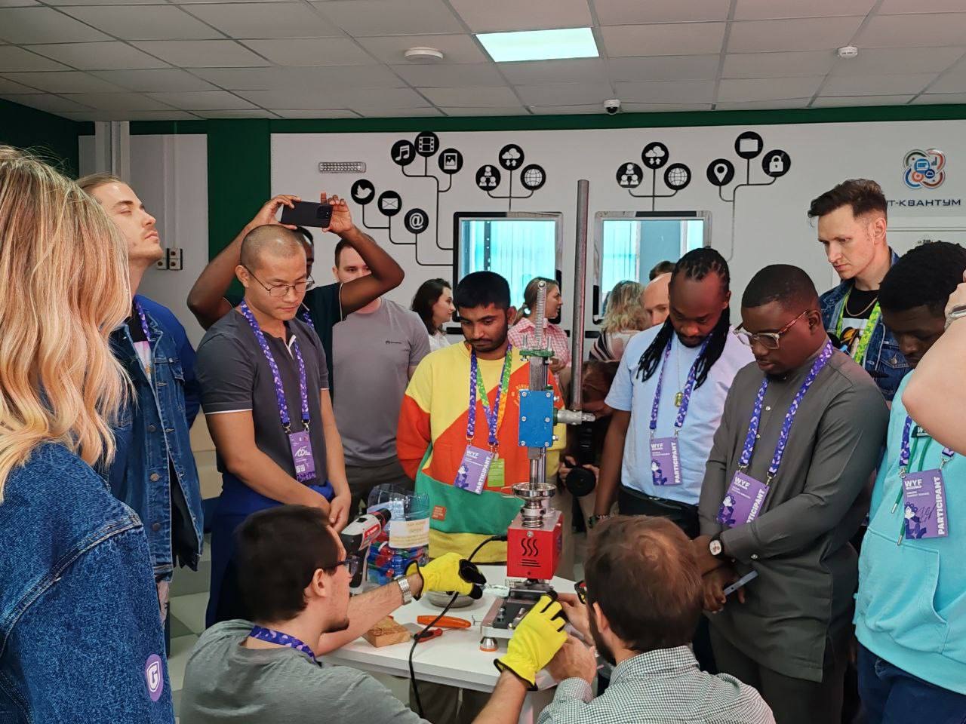
Программа визита получилась насыщенной и интересной:
🎵В Гимназии №3 для делегации организовали теплый прием и прекрасный концерт. Творческие номера от наших талантливых ребят подарили всем море положительных эмоций и показали гостеприимство сахалинцев.
🔬 В Детском технопарке «Кванториум» гостей ждала увлекательная экскурсия по современным образовательным направлениям. Они увидели, как школьники осваивают высокие технологии, робототехнику и IT.
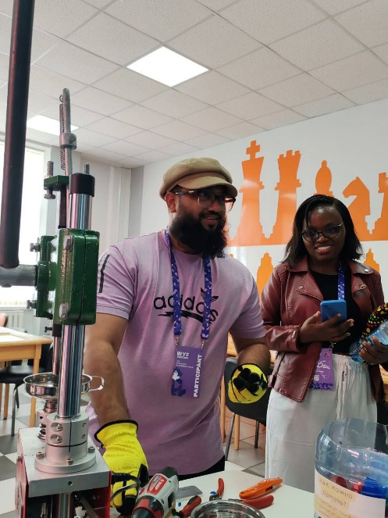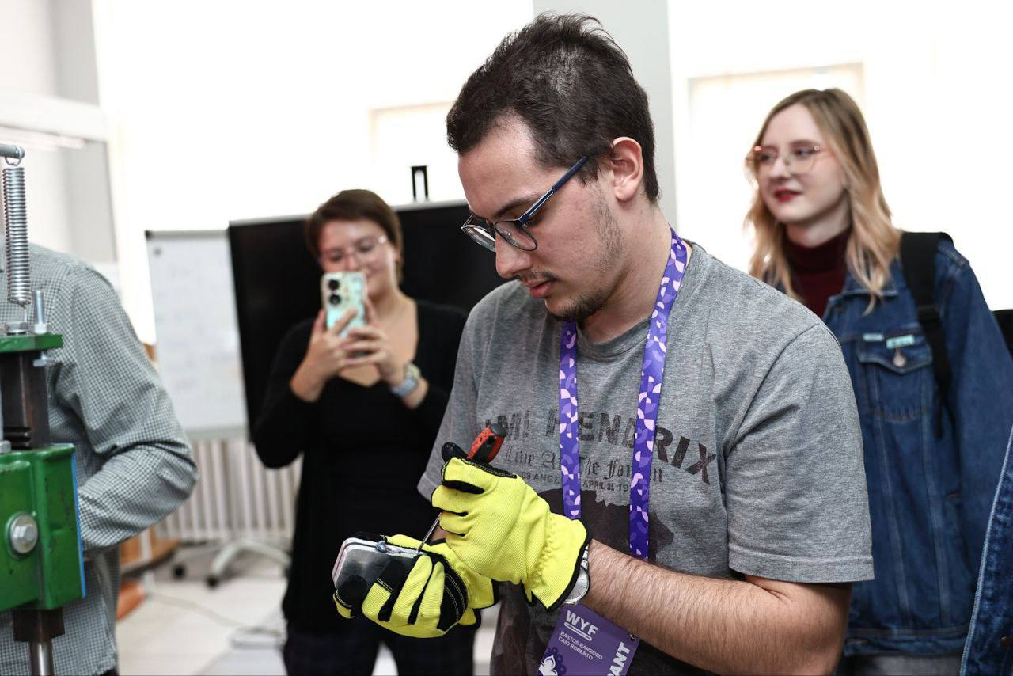
♻️ Но самым запоминающимся стал мастер-класс по созданию брелоков! Участники фестиваля своими руками изготовили сувениры из переработанного пластика, забрав с собой не просто память о Сахалине, а символ нашего бережного отношения к экологии.

Мы благодарим организаторов за возможность такого диалога культур и надеемся, что дружба, зародившаяся во время этого визита, будет только крепнуть!

